НОВИ ПРИЛАЗ ОДРЕЂИВАЊУ МИНИМАЛНЕ ЗАПРЕМИНЕ РЕЗЕРВОАРА ЗА КОМПРИМОВАНИ ВАЗДУХ
NEW APPROACH TO DETERMINING OF COMPRESSED AIR TANK MINIMAL VOLUME
Митар Перушић,¹ Бранко Пејовић¹, Радислав Филиповић^{1,2}, Миленко Смиљанић¹, Мирко Радић¹
¹Универзитет у Источном Сарајеву, Технолошки факултет, 75400 Зворник, mperusic@teol.net
² Фабрика ”Aлумина” д.о.о. Зворник, 75400 Зворник, radislav.filipovic@birac.ba

Сажетак: У раду је, на основу релације за максималан рад код затворених термодинамичких система, изведен општи модел за одређивање минималне запремине резервоара за компримовани ваздух. Обзиром, да у посматраном систему постоји механичка и термодинамичка неравнотежа, испуњени су услови за добијање максималног рада. Добијена релација, која предстаља нови модел, може се директно користити у техничкој пракси за случај да су познати параметри који дефинишу почетно стање у резервоару, параметри околине, као и енергија коју је потребно добити од компримованог ваздуха. Ради потпунијег представљања посматраног процеса, исти је представљен у радном p-v и топлотном T-s дијаграму. Поред аналитичког, у раду је предствљено и графичко решење постављеног проблема, које може послужити и за контролу добијених резултата. Такође, илустрована је примена изведеног модела на практичном примеру, гдје је одређена минимална запремина сферног резервоара у којем се налази ваздух.
Abstract: Based on relations for the maximum work at the closed thermodynamic system, the paper presents implementation of a general model for determining the minimum storage volume for compressed air. Due to the mechanical and thermodynamic imbalance of observed model, there are the conditions for obtaining the maximum work. Derived relations, which represent a new model, can be directly used in technical practice for the case that are known parameters that define the initial state in the reservoir, the parameters of the environment, and energy to get from the compressed air. For a complete presentation of the reporting process, it is presented in the working p-v and thermal T-s diagram. In addition to the screening, the paper presents and graphic design of the problem, which can also be used to control of the results. Also, it is illustrated the application of the model on a practical case, where a certain minimum volume of the storage tank filled with air.
Кључне ријечи: процес, резервоар, термодинамичка неравнотежа, ваздух, запремина
Keywords: air, process, tank, thermodynamics imbalance, volume.

1. УВОД
Као што jе познато, резервоари су посуде намиjењене за чување флуида или чврстих материjала. За складиштење гасова под притиском наjчешће се користе цилиндрични и сферни резервоари, под високим притиском у циљу складиштења што веће количине гасова [1,2].
Резервоари, треба да испуњаваjу прописе у погледу основног конструкционог материjала, квалитета заварених споjева, технологиjе израде у погледу сигурности у експлоатациjи. Нарочито су строги захтjеви коjе резервоари треба да испуне у погледу високог притиска и температуре, што се посебно огледа у избору конструкционог материjала. Треба напоменути да код гасовитих материjа постоjе они са изразито агресивним деjством. Значаjан фактор jе и температура, коjа повећава агресивност радне средине и утиче на механичке особине конструктивног материjала [1,2,3].
Запремина резервоара зависи од његове геометриjе, посебно пречника D и висине H, на основу чега се проjектуjу. У наставку рада, биће предложен jедан нови приступ одређивању запремине резервоара за компримовани ваздух са аспекта максималног рада. Компримовани ваздух се чува у резервоарима на одређеном притиску и температури, полазећи од претходног, поставља се питање одређивања запремине резервоара за компримовани ваздух при одређеним условима.
Решавање овог проблема могло би се извести изjедначавањем ексергиjе компримованог ваздуха у резервоару задатих параметара p, Т са заданом енергиjом E_{xu}=E. При овоме, ексергиjа jе идентична са максималним запреминским радом, E_{xu}=W_{max}, претпоставка jе да су познати параметри околине p₀, T₀. Обзиром да jе E_{xu}›E, као што ће се касниjе видјети, израчуната запремина резервоара одговараће њеноj минималноj вриjедности.
- МАКСИМАЛНИ ЗАПРЕМИНСКИ РАД
Релациjа за максимални рад у литератури се добиjа на различите начине, у овом раду за добиjање максималног рада ће бити примиjењена спрега I и II закона термодинамике [4,5,6,7,8].
Укупна промjена ентропиjе система у наjопштиjем случаjу, састоjи се од промjене ентропиjе радне материjе S₁-S₀ и промjене ентропиjе околине Q/Т₀. Под претпоставком да jе смjер у коjем се топлота преноси од околине ка радноj материjи, према II закону биће:
$S_{0}-S_{1}-\frac{Q}{T_{0}}≥0$ (1)
Ако у jедначину (1) уведемо пораст ентропиjе услед неповративости процеса, за општи случаj неповратног процеса
$S_{0}-S_{1}-\frac{Q}{T_{0}}-∆S_{irv}≥0$ (2)
Односно,
${(S}_{0}-S_{1})∙T_{0}-Q-T_{0}∙∆S_{irv}=0$ (3)
Размиjењена колична топлоте у (2) елиминисаће се примjеном I закона термодинамике,
$Q=W+∆U=W+(U_{0}-U_{1})$ (4)
гдје се процес одвиjа од почетног стања 1 до краjњег 0, сл. 1. Замjеном (4) у (3) добиjа се да jе:
${(S}_{0}-S_{1})∙T_{0}-W-(U_{0}-U_{1})-T_{0}∙∆S_{irv}=0$ (5)
Односно рад у општем облику биће;
${W=\left(U_{1}-U_{0}\right)-T_{0}∙(S}_{1}-S_{0})-T_{0}∙∆S_{irv} \left[J\right]$ (6)
Максимални рад ће се добити у случаjу када су сви процеси коjи се обављаjу повратни, односно $∆S_{irv}=0$, па из (6) слиjеди:
${W_{max}=\left(U_{1}-U_{0}\right)-T_{0}∙(S}_{1}-S_{0}) \left[J\right]$ (7)
На слици 1, приказан jе шематски цилиндрични резервоар за техничке гасове, стање околине се дефинише са параметрима p₀, Т₀, док су параметри коjи дефинишу почетно стање гаса у резервоару p₁, Т₁.

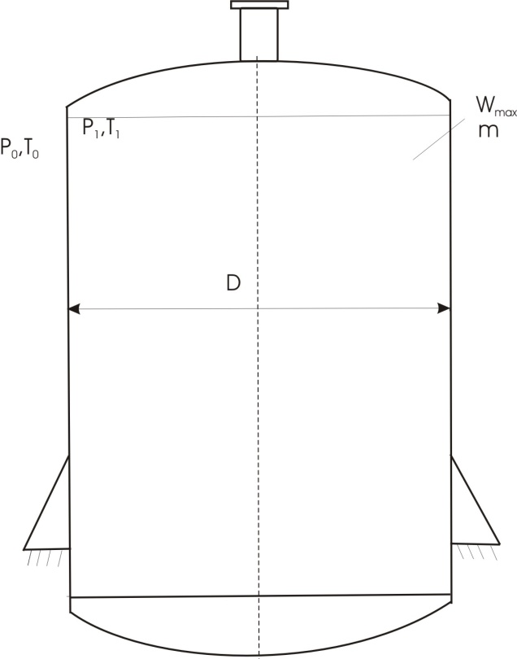
Слика 1. Цилиндрични резевоар за техничке гасове
При овоме, радна материjа миjења запремину од V₁ до V₀, гдје jе V₀ запремина радне материjе при p₀, Т_{0.} Због поменуте промjене запремине, врши се рад против притиска околине у износу [7,8,9,10]
$W_{po}=p_{0}∙(V_{0}-V_{1})$ (8)
За оваj износ неопходно jе да се умањи израз за Wmаx, обзиром да се рад потискивања оклине не може узимати као користан рад изван система радна материjа-околина. Обзиром на ово према (7) биће,
${W_{max}=\left(U_{1}-U_{0}\right)-T_{0}∙(S}_{1}-S_{0})-p_{0}∙(V_{0}-V_{1})$ (9)
Или коначно,
${W_{max}=\left(U_{1}-U_{0}\right)-T_{0}∙(S}_{1}-S_{0})-p_{0}∙(V_{1}-V_{0})$ (10)
Израз (10) у суштини представља ексергиjу радне материjе у затвореном термодинамичком систему, за било коjе стање радне материjе дефинисано величинама стања p, Т, V, те има облик:
$E_{xu}=W_{max}=\left(U-U_{0}\right)-T_{0}∙(S-S_{0})-p_{0}∙(V-V_{0})$ (11)
У ознаци, индекс (u) указуjе да jе риjеч о ексергиjи коjа се односи на материjу у затвореном систему. Зависно од односа параметара p,Т и p₀,Т₀, проблематика максималног запреминског рада може се за ове случаjеве представити у радном p-v диjаграму.
За случаj компримованих гасова у резервоарима у пракси jе наjчешће p>p₀ и Т>Т₀, па су обзиром на ово могућа два карактеристична случаjа.
На слици 2. За случаj p₂>p₀ прдстављен jе максимални рад W_{маx} у p-v и Т-s диjаграму за први карактеристичан случаj.
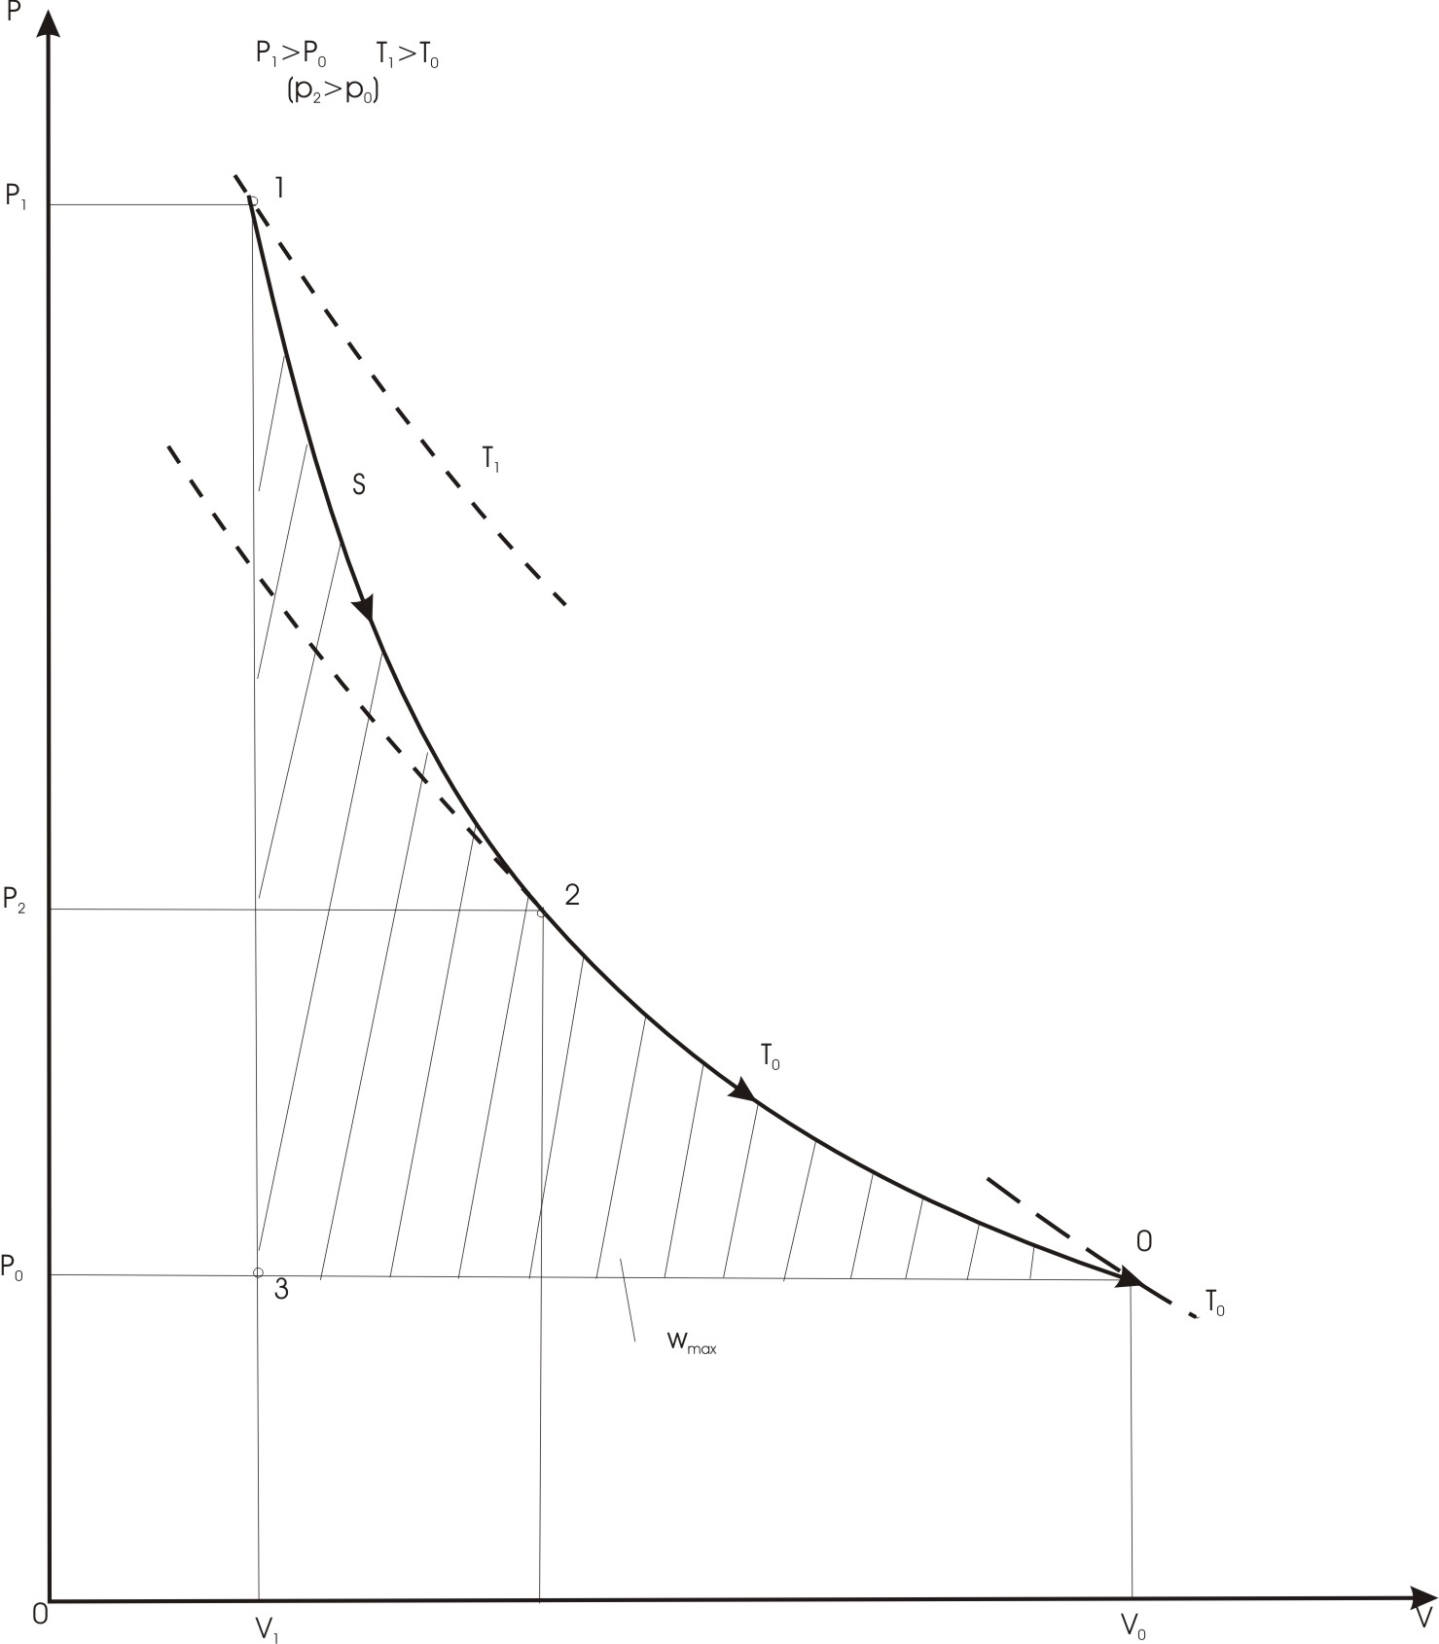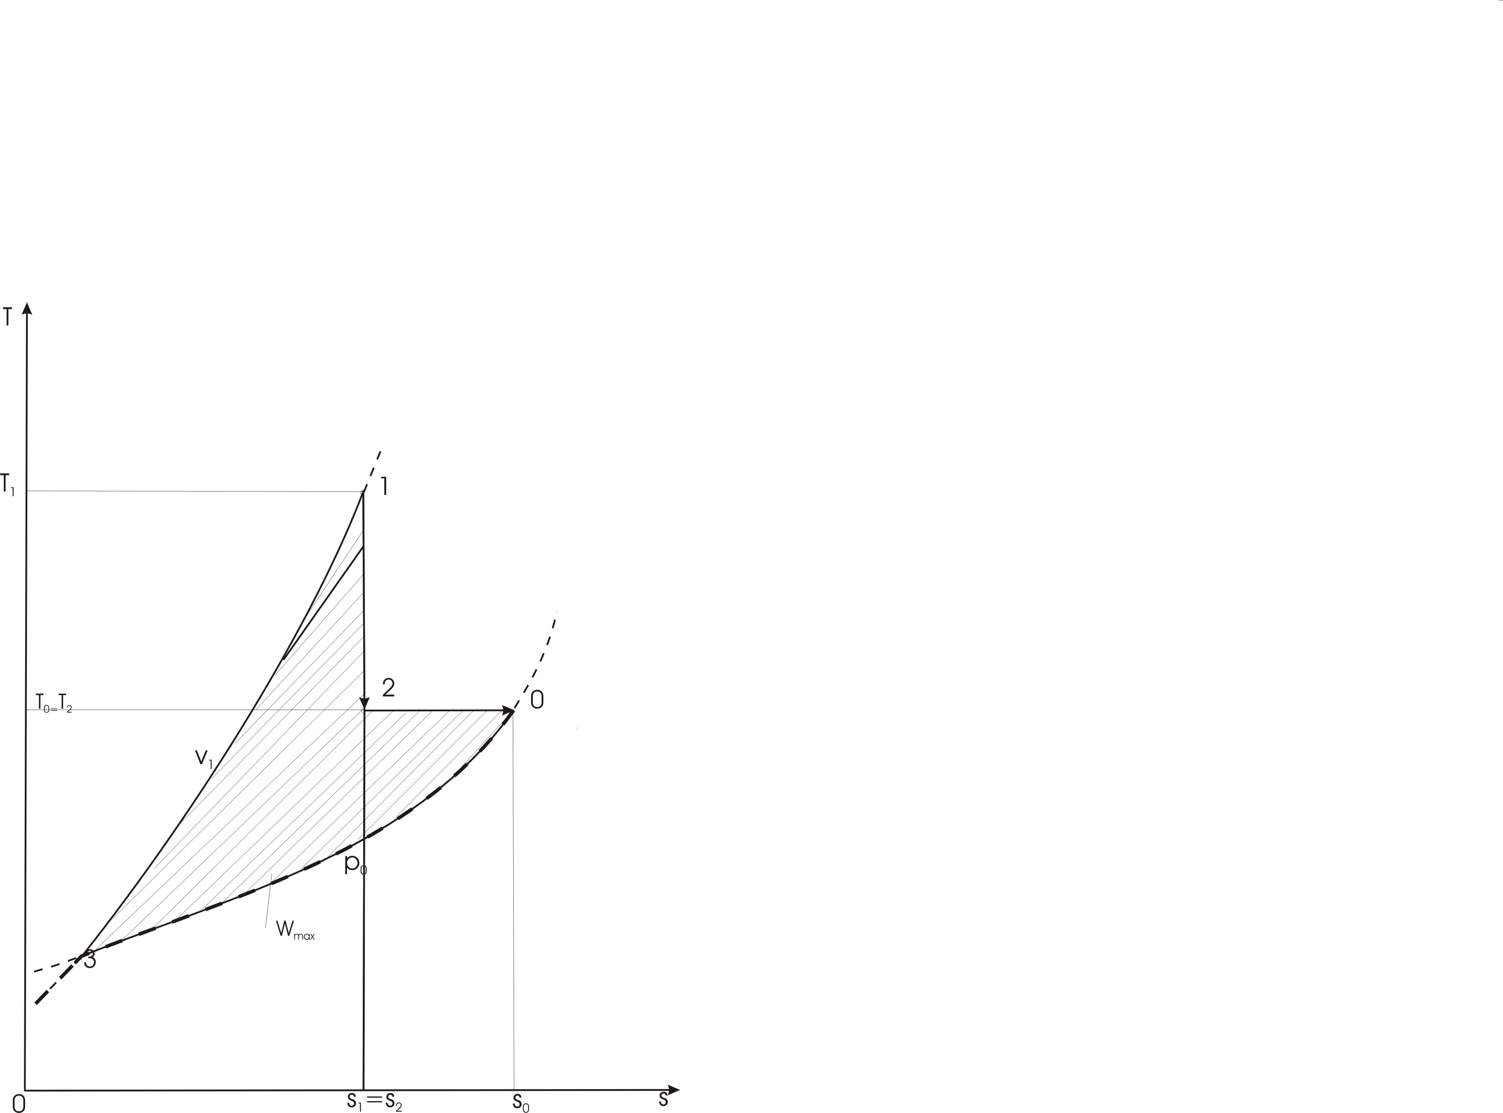
Слика 2. Графичко представљање максималног запреминског рада у p-v и Т-s диjаграму за случаj p₁>p₀ , Т₁>Т₀ и p₂>p₀
За други карактеристичан случаj p₂<p₀, максимални рад W_{mаx} jе представљен у p-v и Т-s диjаграму, слика 3.
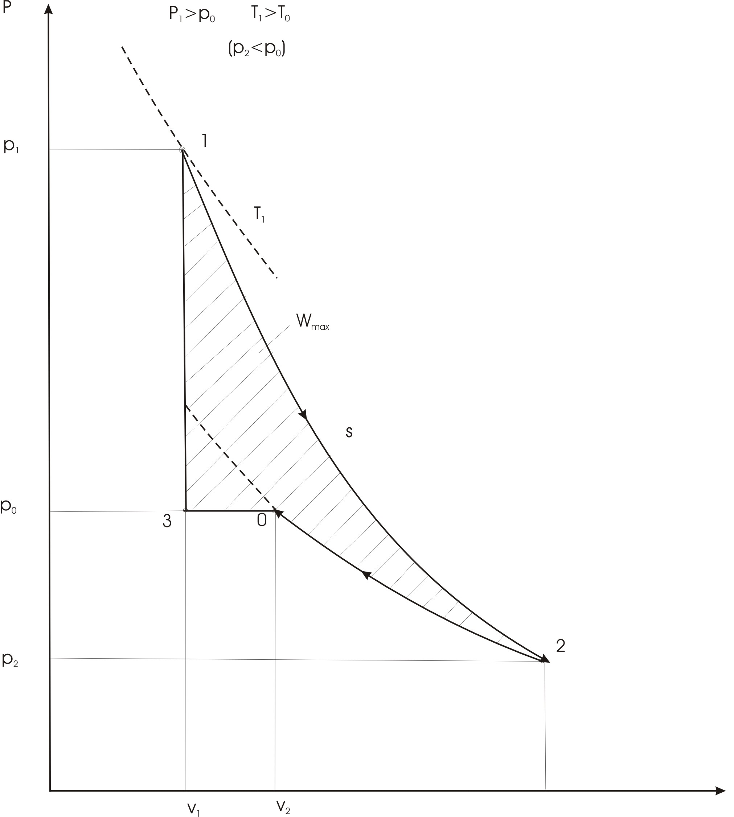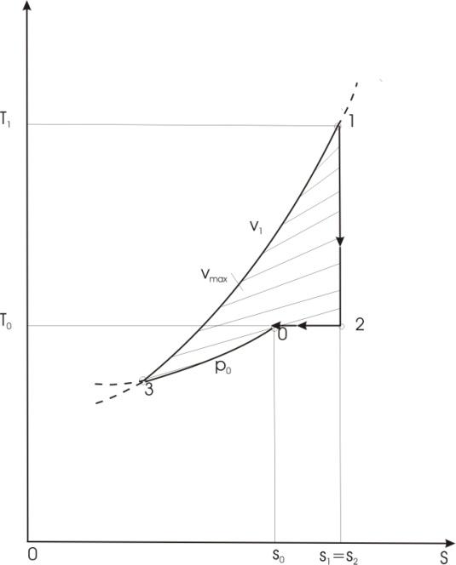

Слика 3. Графичко представљање максималног запреминског рада у p-v и Т-s диjаграму за случаj p₁>p₀ , Т₁>Т₀ и p₂<p₀
Из приказаних диjаграма (сл. 2., сл. 3.), види се да прелазак из датог стања у стање равнотеже са околином, на jединствен повратан начин се остваруjе тако што се прво обавља изентропска промjена до температуре околине, а затим изотермска промjена до притиска околине (термичка и механичка равнотежа) [11,12,13,14].
У оба приказана случаjа уочаваjу се диjелови површина коjи представљаjу поjедине чланове из jедначина (11), [15,16,17,18].
- ИЗВОЂЕЊЕ РЕЛАЦИJЕ ЗА РЕШАВАЊЕ ПРОБЛЕМА
Специфичан запремински максималан рад (ексергиjа), према (10) а с обзиром на станjе 1 и 0, биће:
${w_{max}=\left(u_{1}-u_{0}\right)-T_{0}∙(s}_{1}-s_{0})-p_{0}∙(v_{1}-v_{0})$ (12)
Ради добиjанjа погодниjе релациjе, унутрашњу енергиjу из релациjе (12), представићемо преко [19, 20],
$$u_{1}=h_{1}-p_{1}∙v_{1}$$
$u_{0}=h_{0}-p_{0}∙v_{0}$ (13)
Односно, замjеном (13) у (12) биће:
${w_{max}={(h}_{1}-p_{1}∙v_{1})-(h_{0}-p_{0}∙v_{0})-T_{0}∙(s}_{1}-s_{0})-p_{0}∙(v_{1}-v_{0})$ (14)
Сређивањем релациjе (14) биће максималан рад изражен преко енталпиjе:
${w_{max}={(h}_{1}-h_{0})-T_{0}∙(s}_{1}-s_{0})-v_{1}∙(p_{1}-p_{0})$ (15)
Промjена енталпиjе може се написати као [21,22]
$h_{1}-h_{0}=c_{p}∙\left(T_{1}-T_{0}\right)=\frac{R∙k}{k-1}∙(T_{1}-T_{0})$ (16)
Промjена ентропиjе биће [23,24,25,26]
$s_{1}-s_{0}=c_{p}∙ln\frac{T_{1}}{T_{0}}-R∙ln\frac{p_{1}}{p_{0}}=c_{p}∙(ln\frac{T_{1}}{T_{0}}-\frac{k-1}{k}∙ln\frac{p_{1}}{p_{0}})$ (17)
С обзиром да jе:
$c_{p}=\frac{R∙k}{k-1} i k=\frac{c_{p}}{c_{v}}$ (18)
Замjеном (16), (17) у (15) биће:
${{w_{max}=\frac{R∙k}{k-1}∙\left(T_{1}-T_{0}\right)- T}_{0}∙c}_{p}∙(ln\frac{T_{1}}{T_{0}}-\frac{k-1}{k}∙ln\frac{p_{1}}{p_{0}}) -v_{1}∙(p_{1}-p_{0})$ (19)
Узимаjући у обзир да jе
$w_{max}=\frac{W_{max}}{m}=\frac{E_{xu}}{m} i v_{1}=\frac{V_{1}}{m}=\frac{R∙T_{1}}{p_{1}}$ (20)
Након одређених математичких трансформациjа из (19) у (20), слиjеди да jе тражена запремина резервоара:
$V_{1}=\frac{E_{xu}∙R∙T_{1}}{c_{p}∙\left(T_{1}-T_{0}\right)-T_{o}∙c_{p}∙\left(ln\frac{T_{1}}{T_{0}}-\frac{k-1}{k}∙ln\frac{p_{1}}{p_{0}}\right)-R∙T_{1}∙(1-\frac{p_{0}}{p_{1}})}∙\frac{1}{p_{1}}$ (21)
- ГРАФИЧКО РЕШЕЊЕ ПРОБЛЕМА
На основу p-v диjаграма, према сл. 2 и сл.3, максималан рад може се добити као:
$w_{max}=w_{12}+w_{20}+w_{03}$ (22)
Гдје jе рад експанзиjе позитиван, а рад компресиjе негативан. Запремински рад изентропске промjене биће:
$w_{20}=R∙T_{0}∙ln\frac{p_{2}}{p_{0}}$ (24)
гдје се притисак у тачки 2 одређуjе из закона изентропе 1-2 у p-Т координатама.
$T_{1}∙({\frac{1}{p_{1}})}^{\frac{k-1}{k}}=T_{2}∙({\frac{1}{p_{2}})}^{\frac{k-1}{k}}=const.$ (22)
${p_{2}=p}_{1}∙({\frac{T_{2}}{T_{1}})}^{\frac{k}{k-1}}$ (26)
Запремински рад изобаре биће, $dw=p∙dv$.
$w_{03}=p_{0}∙(v_{3}-v_{0})$ (27)
гдје jе:
$v_{0}=\frac{R∙T_{0}}{p_{0}} i v_{3}=v_{1}=\frac{R∙T_{1}}{p_{1}}$ (28)
Замjеном (23) и (24) у (22), специфични максимални запремински рад биће:
$w_{max}=\frac{R}{k-1}∙\left(T_{1}-T_{2}\right)+R∙T_{0}∙ln\frac{p_{2}}{p_{0}}+p_{0}∙(v_{1}-v_{0})$ (29)
гдје jе:
$v_{0}=\frac{R∙T_{0}}{p_{0}} i v_{1}=\frac{R∙T_{1}}{p_{1}}$ (30)
Користећи релациjе (20), (28), (29) и (30), могуће jе добити запремину резервоара према графичком поступку.
- РАЧУНСКИ ПРИМJЕР
У сферном резервоару, Сл. 4., налази се компримовани ваздух стања t₁=100°C, и p₁=10bar. Стање оклолине jе p₀=1bar, t₀=20°C. Потребна енергиjа компримованог ваздуха jе Е=4000J. Потребно jе одредити минималну запремину резервоара као и његов унутрашњи пречник.
Решење:
Решавање овог проблема проводимо тако што се одређуjе притисак у тачки 2 према (26):
${p_{2}=p}_{1}∙({\frac{T_{2}}{T_{1}})}^{\frac{k}{k-1}}=10∙({\frac{293}{273})}^{\frac{1,4}{0,4}}=4,3 bar$
Одавде слиjеди да jе у питању процес према сл.2. Приликом конструисања диjаграма треба провjерити положаj тачке 1 у односу на тачку 0, поређењем специфичних запремина v₁ и v₀.
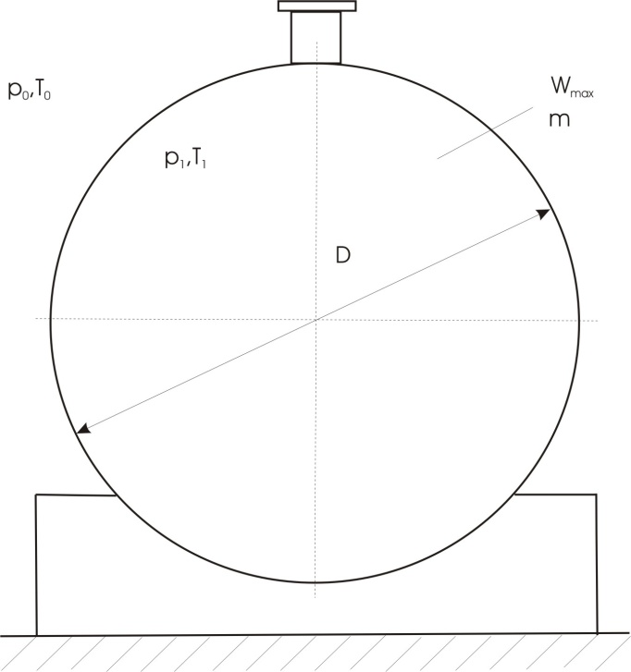
Слика 4. Сферни резервоар за ваздух
Исто тако, обзиром на термодинамичку неравнотежу, овдје се ради о термичкоj (t₁≠ t₂) и механичкоj (p₁≠ p₂) неравнотежи. Минимална запремина добиjена jе према (21):

$$V_{1}=\frac{E_{xu}∙R∙T_{1}}{c_{p}∙\left(T_{1}-T_{0}\right)-T_{o}∙c_{p}∙\left(ln\frac{T_{1}}{T_{0}}-\frac{k-1}{k}∙ln\frac{p_{1}}{p_{0}}\right)-R∙T_{1}∙(1-\frac{p_{0}}{p_{1}})}∙\frac{1}{p_{1}}$$
$$V_{1}=\frac{4000∙{10}^{3}∙287∙373}{1007∙80-293∙1007∙\left(ln\frac{373}{293}-\frac{0,4}{1,4}∙ln\frac{10}{1}\right)-287∙373∙\left(1-\frac{1}{10}\right)}∙\frac{1}{{10}^{6}}$$
$$V_{1}=V_{min}=4m^{3}$$
Потребна маса ваздуха у резервоару добиjе се из гасне jедначине стања:
$$m=\frac{p_{1∙}V_{1}}{R∙T_{1}}=\frac{10∙{10}^{5}∙4}{287∙373}=37,37 kg$$
Треба запазити, обзиром да jе задана енергиjе W=Е<W_{mаx}=Е_{xu}, добиjена jе минимална запремина резервоара за ваздух. Стварна запремина, због неповратности реалних процеса jе нешто већа од израчунате запремина V₁. Минимални унутрашњи пречник сферног резервоара рачуна се:
$$D=\sqrt[3]{\frac{6∙V_{1}}{π}}=\sqrt[3]{\frac{6∙4}{π}}=1,97m$$

$$D=D_{min}=2m$$
При чему jе V₁=V_{мин}.
6. ЗАКЉУЧАК
Добиjена запремина резервоара према предложеном моделу представља минималну запремину из разлога што су реални процеси неповратни те jе стварна запремина већа од израчунате. Резултати добиjени на приказани начин могу се користити за процjену стварне запремине. У случаjу да се у резервоару не налази ваздух већ неки други гас, приказана методологиjа се не може користити у датом облику из разлога што постоjи и концентарциона неравнотежа.
Обзиром да се код затворених термодинамичких система, радна способност изражава преко запреминског рада и jеднака jе максималном раду, предложени концепт димензионисања резервоара има своjе потпуно упориште. Поред минималне запремине, модел омогућава и одређивање потребне масе ваздуха и анализу утицаjних параметара.
Код графичког представљања треба приступити обазриво из разлога што изентропска и изобарска промjена могу имати различит ток зависно од њиховог краjњег или почетног стања (тч. 2, сл.2 и сл.3).
Предложени модел представља примjер ефикасне примjене концепта максималног рада, коjи се данас широко користи у многим техничким дисциплинама, како у теориjским тако и практичним разматрањима.
ЛИТЕРАТУРА
- Kasatkin, A. G. (1991). Osnovnie procesi i oporabi hemičeskoj tehnologii. Moskva: Hemija.
- Lašinskij, A. A. (1995). Osnovi konstruinovanije i rasčeta hemičeskoj aparaturi. Leningrad: Mašinostroenie.
- Rosenthal, E. (2005). Elements of Machine Design. New York: McGraw Hill.
- Abbot, M. M., & Van Ness, H. C. (1976). Thermodynamics. New York: McGraw Hill.
- Baehr, H. D. (1973). Termodynamik. Berlin: Springer-Verlag.
- Bazarov, I. P. (1983). Termodinamika. Moskva: Višaja škola.
- Black, W. Z. (1985). Thermodynamics. New York: Harper and Row.
- Bošnjaković, F. (1962). Nauka o toplini-dio prvi. Zagreb: Tehnička knjiga.
- Buki, G. (1997). Energetika. Budapest: MK.
- Carnot, S. (1824). Reflexions sur la puissance motrice du feu et sur les machines propers a developer cette puissance. Paris: Bachelier.
- Doering, E., Schedwill, H., & Dehl, M. (2005). Grundlagen der Techniscen Termodynamik. Stutgart: Teubner.
- Žukovskij, V. S. (1983). Termodinmika. Moskva: Energoatomizdat.
- Fenn, J. B. (1982). Engines, Energy and Entropy. Englewood: Prentice-Hall Inc.
- Fermi, E. (1936). Thermidynamics. New York: W.H. Freeman and Comp.
- Guhman, A. A. (1986). Ob osnovanijah termodinamiki. Moskva: Energoatomizdat.
- Karlekar, B. V. (1983). Thermodynamics for Engineers. Englewood Cliffs: Prentice-Hall Inc.
- Kozić, Đ., & Šelmić, R. (2004). Termodinamika i Termotehnika. Beograd: Zavod za udžbenike i nastavna sredstva.
- Kozić, Đ., Vasiljević, B., & Bekavac, V. (2007). Priručnik za termodinamiku. Beograd: Mašinski fakultet.
- Leonova, V. F. (1968). Termodinamika. Moskva: Višaja škola.
- Michael, J. M., & Howard, N. S. (1999). Fundamentals of Engineering Thermodynamics. New York: Wiley.
- Rant, Z. (1963). Termodinamika-knjiga za uk i prakso. Ljubljana: Univerza v Ljubljani.
- Reynolds, W. C. (1968). Thermodynamics. New York: McGraw-Hill Book Co.
- Szargut, J. (1985). Termodynamika. Warszawa: PWN.
- Proczka, J.J. & et.al. (2013). Guidelines ‬for ‬the ‬pressure ‬and ‬efﬁcient ‬sizing ‬of ‬pressure ‬vessels for ‬compressed ‬air ‬energy ‬storage. Elsevier: Energy Conversion and Management.
- Tribus, M. (1967). Thermostatics and Thermodynamics. New Jersey: Van Nostrand Comp.
- Vejnik, A. I. (1956). Tehničeskaja termodinamika i osnovii teploperadači. Moskva: Metalurgizdat.

